Samenvatting Big Data

# PL/SQL (Procedural Language/Structured Query Language)

Het is ten zeerste aangeraden vooraleer deze leerstof te studeren, de samenvatting van Data een keer te herlezen!

## Functies

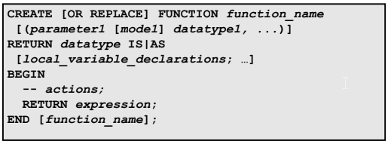

### Syntax-elementen

:= toekenning van een waarde aan variabelen  
-- 1 regel commentaar  
/* ### */ meerdere regels commentaar  
show errors toont de fouten die in de functie zitten  
DROP FUNCTION # verwijderd functie # van de DB

### Variabelen

  
%TYPE neemt het type van voorgaande kolom over

### If-else

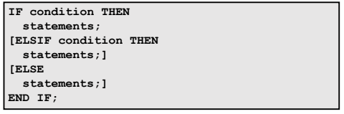

### Data opvragen uit de DB

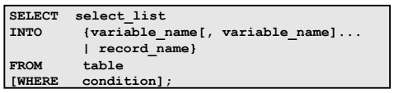

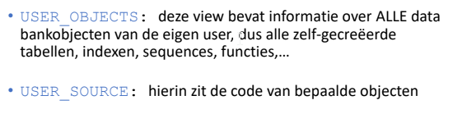

## Procedures

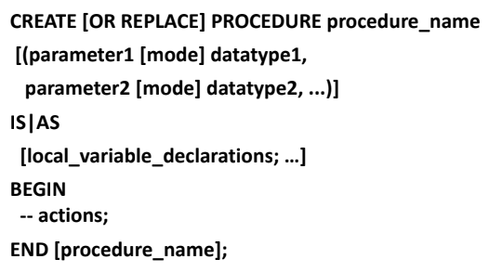

DBMS_OUTPUT.PUT_LINE(‘###’) zet een lijn output van ### in de console  
EXEC # voert de procedure # uit

### Impliciete cursor

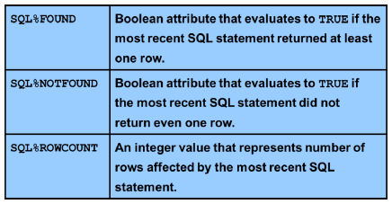

### Parameters

#### IN

Deze variabelen komen binnen in de procedure. Bij de bron zijn dit ACTUAL-parameters en bij de ontvanger zijn dit FORMAL-parameters.

#### OUT

Dit zijn variabelen die na het uitvoeren van de procedure terug buiten gaan met een waarde.

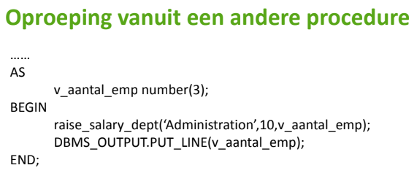

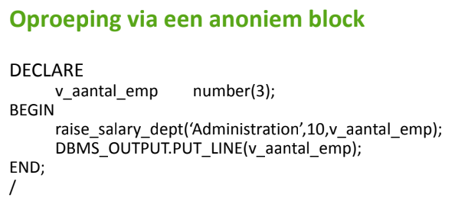





### Notations

#### Positional

De volgorde van de parameters moet exact dezelfde zijn als in de procedure.

Vb. EXEC procedure(‘AAA’, 10)

#### Named

De volgorde van de parameters is niet belangrijk maar de namen van de parameters moeten wel gekend zijn.

Vb. EXEC procedure(p_getal => 10, p_naam => ‘AAA’)

### Loopen

#### Eenvoudige loop

LOOP  
 //CODE  
 EXIT WHEN statement;  
END LOOP;

#### While loop

WHILE statement LOOP  
 //CODE  
END LOOP;

#### Cursor loop

FOR rec IN (SELECT # FROM ##) LOOP  
 //CODE  
END LOOP;

## Database Triggers

Een trigger wordt automatisch uitgevoerd. Het maakt niet uit in welke omgeving of door welke gebruiker.

RAISE_APPLICATION_ERROR(-20000, ‘##’) toont een user-defined foutmelding ##.  
De foutcode moet liggen tussen -20000 en -20999.

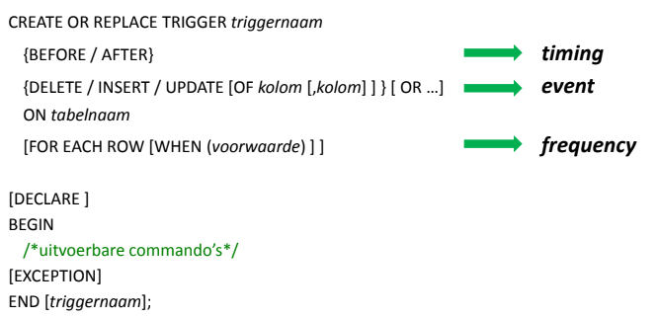

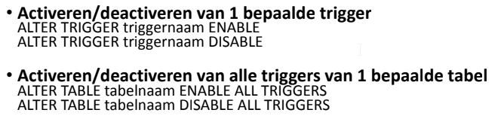

### Timing

#### Before

Als een trigger moet controleren of een actie is toegestaan is of niet (voorkomt onnodige rollbacks).  
Als je zeker wil zijn dat de trigger afgaat.

#### After

Als het triggerende commando zeker moet uitgevoerd worden (row triggers).  
Wordt pas uitgevoerd nadat alle constraints op de tabel gecontroleerd zijn.

### Naamgeving

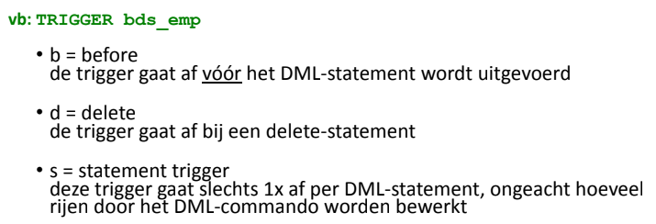

### Row Trigger

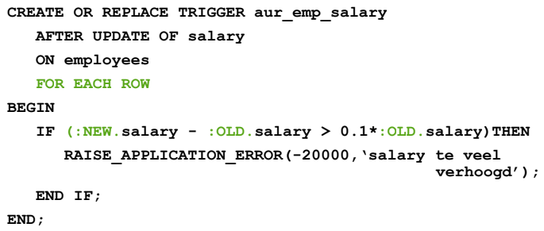

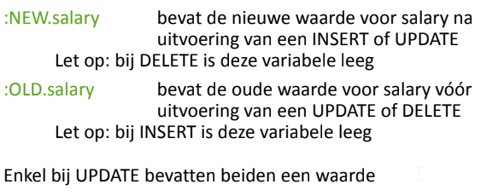

  
Opgelet bij de WHEN geen : bij OLD of NEW.

# Big Data

Voor theorie -> kijk Cursus Big Data.

## Commando’s

db geeft weer in welke database je bevindt  
show dbs geeft de databases weer  
show collections geeft de collections weer  
use # als niet bestaat -> maken, als wel bestaat -> ga ernaar toe (met # als naam)  
db. Doe het volgende in de huidige database

db.dropDatabase() dropt de database (collections en documenten zijn weg)  
db.createCollection(#) maakt een collection met naam #

db.#.insert(##) maak of voeg document ## toe aan collection #  
db.#.find() toont alle documenten in collection #  
db.#.find().pretty() toont alle documenten mooi geordend in collection #  
db.#.findOne() toont alle info van het eerste document gevonden  
db.#.drop() dropt de collection #

db.#.find().sort({key:1}) sorteert oplopend (-1 is aflopend)  
db.#.find().skip(#) toont alle documenten na # over te slaan  
db.#.find().limit(#) toont alle documenten met een max van # documenten  
db.#.find().count() telt het aantal documenten  
db.#.find({#},{key:0}) toont alle documenten die niet aan voorwaarde # voldoen

db.#.update({voorwaarde},{$set:{keyvalue}}) een document updaten (1 tag overschrijven)  
db.#.update({voorwaarde},{$push:{keyvalue}}) een document updaten (1 value bij bestaande tag)  
db.#.remove() verwijdert document(en)  
db.friends.save() een document overschrijven (alle tags zijn weg)



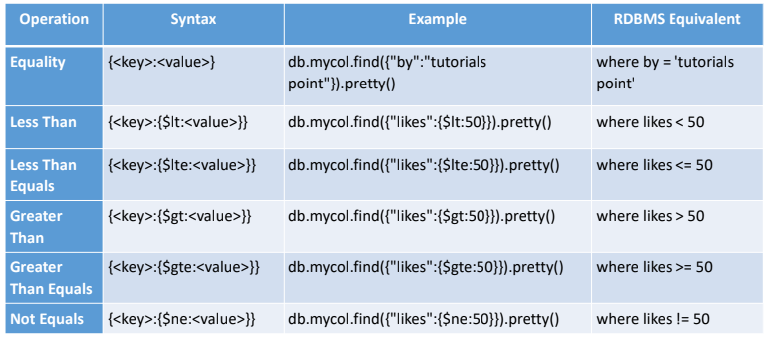

multi:true geeft meerdere documenten weer indien meerdere gevonden  
and:[] meerdere voorwaarden bij query  
or:[] meerdere voorwaarden bij query

